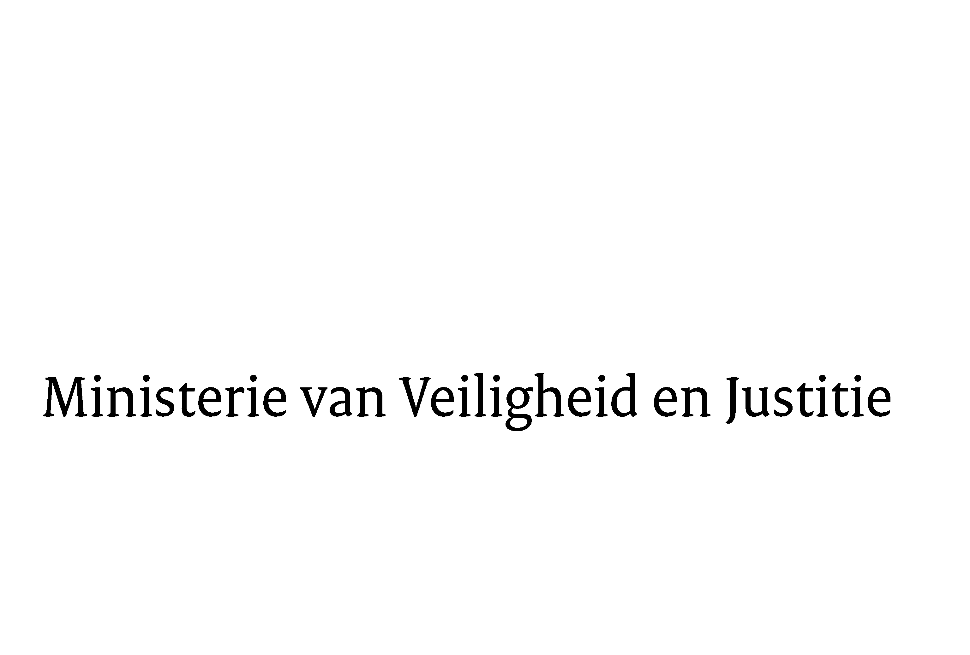
> Retouradres Postbus 20301 2500 EH Den Haag
Aan de Voorzitter van de Tweede Kamer der Staten-GeneraalPostbus 20018 2500 EA DEN HAAG

Datum | 12 juni 2012
Onderwerp | Voorstel van wet tot wijziging van Boek 1 van het Burgerlijk Wetboek in verband met de mogelijkheid van erkenning door de vrouwelijke partner van de moeder en het ouderschap van rechtswege (33 032)

Directie Wetgeving

Schedeldoekshaven 100
2511 EX Den Haag
Postbus 20301
2500 EH Den Haag
www.rijksoverheid.nl/venj

Contactpersoon

Ons kenmerk
270817

Bij beantwoording de datum en ons kenmerk vermelden. Wilt u slechts één zaak in uw brief behandelen.

Hierbij bied ik u de nota naar aanleiding van het verslag en een nota van wijziging inzake het bovenvermelde voorstel aan.

De Staatssecretaris van Veiligheid en Justitie,

F. Teeven

